Interakce elektromagnetického záření s hmotou

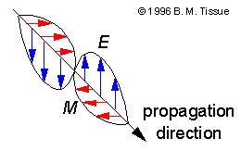

c, λ, ν, E

λ = c/ ν E = h ν

Planckova konstanta = 6.62618x10⁻³⁴ J·s

c = 2.99792x10⁸ m/s, n = c_{x}/c

medium | n*
vzduch | 1.0003
voda | 1.333
50% sacharosa ve vodě | 1.420
CS₂ | 1.628
Krystalický křemen | 1.544 (n_{o})  1.553 (n_{e})
diamant | 2.417
*měřeno při 589.3 nm

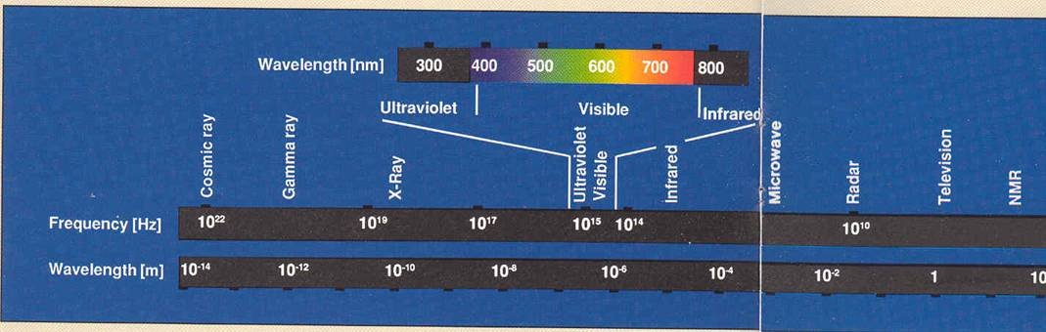

Typ záření | Frekvenční rozsah (Hz) | Rozsah vlnových délek, λ | Typ přechodu
γ-záření | 10²⁰-10²⁴ | <1 pm | Jaderná excitace
X-paprsky | 10¹⁷-10²⁰ | 1 nm-1 pm | Vnitřní elektrony
UV | 10¹⁵-10¹⁷ | 400 nm-1 nm | Vnější elektrony
viditelné | 4-7.5x10¹⁴ | 750 nm-400 nm | Vnější elektrony
NIR | 1x10¹⁴-4x10¹⁴ | 2.5 µm-750 nm | Vnější elektrony - molekulové vibrace
IR | 10¹³-10¹⁴ | 25 µm-2.5 µm | molekulové vibrace
MW | 3x10¹¹-10¹³ | 1 mm-25 µm | Molekulové rotace, electronový spin - překlopení*
RW | <3x10¹¹ | >1 mm | Jaderný spin*
*pro energetické hladiny v magnetickém poli

